DOCUMENTO

DE

REQUISITOS

**

*versão 1.0*

*11/2019*

**Ficha Técnica**

**Equipe Responsável pela Elaboração**

Adriano Domingos Goulart Desenvolvedor Fullstack

Gabriel Gasperi Casagrande Desenvolvedor Fullstack

Matheus Galvão Ferreira Desenvolvedor Fullstack

**Público Alvo**

Este manual destina-se a desenvolvedores, engenheiros de software ou outro responsavel técnico para o desenvolvimento, atualização ou manutenção do sistema ***“tripleG Store”.***

**Sumário**

**Visão geral deste documento 5**

**Glossário, Siglas e Acrogramas 5**

**Definições e Atributos de Requisitos 5**

∙ Identificação dos Requisitos 2

∙ Prioridades dos Requisitos 6

**Formulários coletados 6**

**Abrangência e sistemas relacionados 7**

**Relação de usuários do sistema 7**

Foram identificados dois usuários do sistema denominados de Administrador e Cliente, abaixo detalhados. 7

∙ Administrador 7

∙ Cliente 7

**Diagrama de Caso de Uso – Visão do Usuário 8**

∙ Visão do Administrador 8

∙ Visão do Cliente 8

**Requisitos do Cliente 9**

[RF01] Cadastrar usuário 9

[RF02] Autenticar usuário 9

[RF03] Fazer compra 10

**Requisitos doBanco de Dados 10**

[RF04] Cadastrar produto 10

[RF05] Remover produto 10

[RF06] Alterar produto 11

[RF07] Buscar produto 11

[RF08] Cadastrar fornecedor 11

[RF09] Remover fornecedor 12

[RF10] Alterar fornecedor 12

[RF11] Buscar fornecedor 12

[RF12] Cadastrar compra 13

[RF13] Cadastrar usuário 13

[RF14] Remover usuário 13

[RF15] Alterar usuário 14

**Desempenho 15**

[RNF01] Eficiencia do sistema 15

**Segurança 15**

[RNF02] Brechas do sistema 15

**Confiabilidade 15**

[RNF03] Confiabilidade do sistema 15

**Portabilidade 15**

[RNF04] Portabilidade do sistema 15

**MAPA DE NAVEGAÇÃO DE INTERFACES 16**

XXXXXXXXXXXXXXXX 16

**Introdução**

Este documento especifica o sistema ***“tripleG Store”***, fornecendo aos desenvolvedores as informações necessárias para o projeto e implementação, assim como para a realização dos testes e homologação do sistema.

* 1. **Visão geral deste documento**

Esta introdução fornece as informações necessárias para fazer um bom uso deste documento explicitando seus objetivos e as convenções que foram adotadas no texto, além de conter uma lista de referências para outros documentos relacionados. As demais seções apresentam a especificação do sistema ***“tripleG Store”*** e estão organizadas como descrito abaixo.

* **Seção 1** – Descrição geral do sistema: apresenta uma visão geral do sistema, caracterizando qual é o seu escopo e descrevendo seus usuários.
* **Seção 2** – Requisitos funcionais (casos de uso): especifica todos os requisitos funcionais do sistema, descrevendo os fluxos de eventos, prioridades, atores, entradas e saídas de cada caso de uso a ser implementado.
* **Seção 3** – Requisitos não funcionais:especifica todos os requisitos não funcionais do sistema, divididos em requisitos de usabilidade, confiabilidade, desempenho, segurança, distribuição, adequação a padrões e requisitos de hardware e software.
* **Seção 4** – Descrição da interface com o usuário:apresenta desenhos, figuras ou rascunhos de telas do sistema.
  1. **Definições e Atributos de Requisitos**
* **Identificação dos Requisitos**

RF é utilizado para identificar Requisitos Funcionais e RNF é utilizado para identificar Requisitos Não Funcionais. Ambas siglas vem acompahadas de um número que é o identificador único do requisitos. Por exemplo, o requisito [RF16] indica um requisito funcional de número 16.

* **Prioridades dos Requisitos**

Para estabelecer a prioridade dos requisitos foram adotadas as denominações “*essencial*”, “*importante*” e “*desejável*”.

* **Essencial** é o requisito sem o qual o sistema não entra em funcionamento. Requisitos essenciais são requisitos imprescindíveis, que têm que ser implementados impreterivelmente.
* **Importante** é o requisito sem o qual o sistema entra em funcionamento, mas de forma não satisfatória. Requisitos importantes devem ser implementados, mas, se não forem, o sistema poderá ser implantado e usado mesmo assim.
* **Desejável** é o requisito que não compromete as funcionalidades básicas do sistema, isto é, o sistema pode funcionar de forma satisfatória sem ele. Requisitos desejáveis são requisitos que podem ser deixados para versões posteriores do sistema, caso não haja tempo hábil para implementá-los na versão que está sendo especificada.

**Formulários coletados**

Os documentos relacionados abaixo estão a disposição no anexo deste documento. Os campos riscados de

vermelho não são necessários. Os campos escritos a mão com caneta azul são campos que precisam ser

acrescentados ao formulário. Os demais campos sem qualquer marcação devem fazer parte do sistema.

1. Cadastro de Cliente;
2. Cadastro de Produto;
3. Cadastro de Fornecedor;



**Capítulo**

1. **Descrição geral do sistema**

O **tripleG Store** é um sistema para vendas online de calçados, onde é possível um cliente se cadastrar, buscar produtos e comprar os mesmos. É constituído por uma interface web que se conecta com o banco de dados. As operações possíveis são, para o usuário do sistema, cadastro de cliente e para o back-end, busca, remoção, alteração, cadastro de produtos e fornecedores.

* 1. **Abrangência e sistemas relacionados**

O sistema é independente e totalmente auto-contido, fornecendo funcionalidades para uma pessoa que pode se cadastrar e se tornar um *cliente*, com isso, ela terá disponibilidade de efetuar compras no site se algum produto do interesse estiver no estoque.

Existe um outro usuário do sistema, o *administrador*, o qual tem controle sobre a base de dados do sistema, podendo controlar o estoque de produtos e a relação de fornecedores de produtos.

* 1. **Relação de usuários do sistema**

Foram identificados dois usuários do sistema **tripleG Store** denominados de ***Cliente*** e ***Administrador*** abaixo detalhados:

* **Cliente**

O *Cliente* é um usuário cadastrado no sistema que pode realizar uma compra, alterar e excluir sua conta.

* **Administrador**

O *Administrador* tem permissão para realizar todas as funcionalidades do sistema;

**Diagrama de Caso de Uso – Visão do Usuário**

* + - **Visão do Administrador**

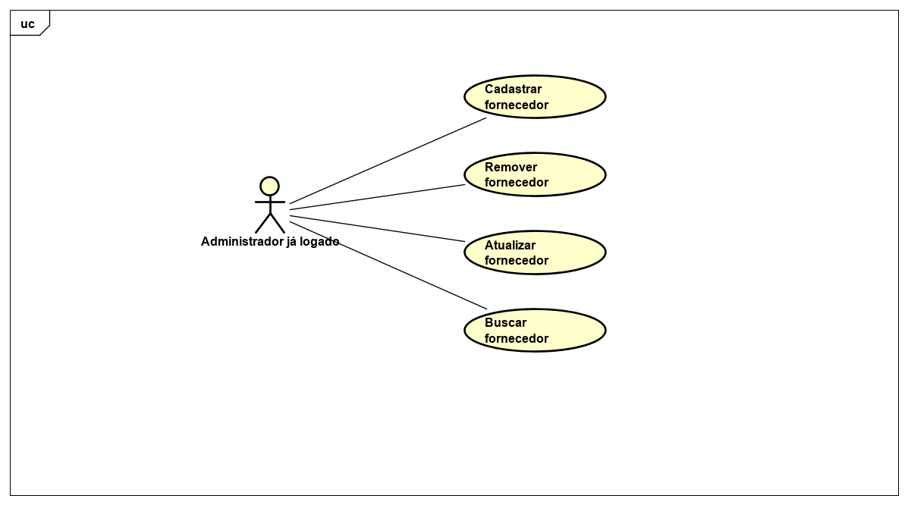

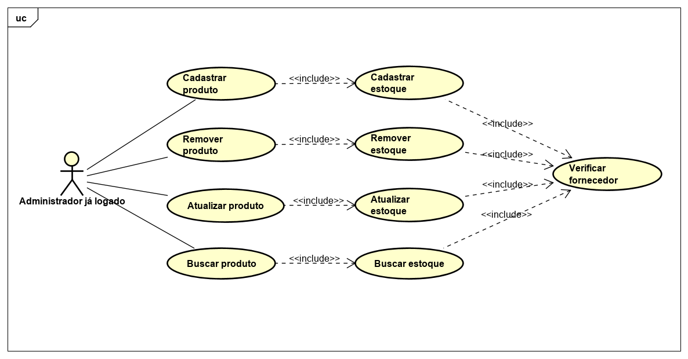

**Capítulo**

1. **Requisitos funcionais (casos de uso)**
   1. **Requisitos de Cliente**

**[RF01] Cadastrar usuário**

O sistema deverá possibilitar a opção de uma pessoa criar uma conta no sistema.

**Ator**: Pessoa interessada a usar o sistema.

**Interface(s) associada(s)**: <inclua aqui o(s) identificador(es) da(s) respectiva(s) interface(s) utilizadas na execução deste caso de uso (descrita(s) na Seção 4).>

**Entradas e pré-condições**: Ator ter acessado o site e selecionado a opção de cadastro.

**Saídas e pós condições**: Ator receberá uma confirmação se foi possível criar sua conta.

**Fluxo de eventos principal**

1. Cliente acessa a opção de cadastro;
2. Sistema apresenta a tela de cadastro para que os dados sejam inseridos;
3. Cliente insere os dados pessoais necessários;
4. Cliente clica no botão cadastrar;
5. Sistema valida os dados;
6. Sistema apresenta a tela principal.

**Fluxos secundários**

1. Caso um ou mais dados de cadastro não sejam válidos, o sistema apresenta uma mensagem de erro.

**[RF02] Autenticar usuário**

O sistema deve possibilitar o login de usuários já cadastrados no sistema.

**Ator**: Cliente do site.

**Interface(s) associada(s)**: <inclua aqui o(s) identificador(es) da(s) respectiva(s) interface(s) utilizadas na execução deste caso de uso (descrita(s) na Seção 4).>

**Entradas e pré-condições**: Cliente ter acessado o site.

**Saídas e pós condições**: Cliente acessa sua conta e está apto a fazer as compras.

**Fluxo de eventos principal**

1. Cliente acessa a opção de login;
2. Sistema apresenta a tela de login para que os dados sejam inseridos;
3. Cliente insere os dados: nome de usuário e senha;
4. Cliente clica no botão login;
5. Sistema valida os dados;
6. Sistema apresenta a tela principal.

**Fluxos secundários**

1. Caso um ou mais dados de login não sejam válidos, o sistema apresenta uma mensagem de erro.

**[RF03] Comprar**

O sistema deve possibilitar ao usuário interno a opção de comprar um produto.

**Ator**: Cliente do site.

**Interface(s) associada(s)**: <inclua aqui o(s) identificador(es) da(s) respectiva(s) interface(s) utilizadas na execução deste caso de uso (descrita(s) na Seção 4).>

**Entradas e pré-condições**: Cliente ter acessado e logado no site.

**Saídas e pós condições**: Compra enviada para o banco de dados.

**Fluxo de eventos principal**

1. Sistema mostra a tela com os produtos disponíveis.
2. Cliente escolhe o produto.
3. Cliente clica no botão de comprar.
4. Sistema mostra a tela de confirmação.
5. Cliente confirma a compra.
6. O sistema confirma a operação.
7. Compra é efetuada.

**Fluxos secundários**

Nenhum.

## Requisitos de Banco de Dados

**[RF04] Cadastrar produto**

O sistema deve possibilitar ao administrador a opção de cadastrar um produto.

**Ator**: Administrador.

**Interface(s) associada(s)**: <inclua aqui o(s) identificador(es) da(s) respectiva(s) interface(s) utilizadas na execução deste caso de uso (descrita(s) na Seção 4).>

**Entradas e pré-condições**: Nenhuma.

**Saídas e pós condições**: Produto está cadastrado no banco de dados.

**Fluxo de eventos principal**

1. O sistema apresenta a interface de cadastro de produto.
2. O Administrador cadastra os dados do produto.
3. O Administrador clica no botão de confirmação.
4. O sistema confirma a operação.
5. O produto tem um id criado e os dados são inseridos no banco de dados.

**Fluxos secundários**

Nenhum.

**[RF05] Remover produto**

O sistema deve possibilitar ao administrador a opção de remover um produto.

**Ator**: Administrador.

**Interface(s) associada(s)**: <inclua aqui o(s) identificador(es) da(s) respectiva(s) interface(s) utilizadas na execução deste caso de uso (descrita(s) na Seção 4).>

**Entradas e pré-condições**: O produto deve existir no banco de dados.

**Saídas e pós condições**: Produto não está mais cadastrado no banco de dados.

**Fluxo de eventos principal**

1. O sistema apresenta a interface de remoção de produto.
2. O Administrador entra com o id do produto.
3. O Administrador clica no botão de confirmação.
4. O sistema confirma a operação.
5. O produto tem seus dados removidos do banco de dados.

**Fluxos secundários**

1. O Administrador faz uma pesquisa de todos os produtos disponíveis antes de executar o fluxo principal.

**[RF06] Alterar produto**

O sistema deve possibilitar ao administrador a opção de alterar um produto.

**Ator**: Administrador.

**Interface(s) associada(s)**: <inclua aqui o(s) identificador(es) da(s) respectiva(s) interface(s) utilizadas na execução deste caso de uso (descrita(s) na Seção 4).>

**Entradas e pré-condições**: O produto deve existir no banco de dados.

**Saídas e pós condições**: Produto foi alterado no banco de dados.

**Fluxo de eventos principal**

1. O sistema apresenta a interface de alteração de produto.
2. O Administrador entra com o id do produto.
3. O Administrador entra com os novos dados do produto.
4. O Administrador clica no botão de confirmação.
5. O sistema confirma a operação.
6. O produto tem seus dados alterados do banco de dados.

**Fluxos secundários**

1. O Administrador faz uma pesquisa de todos os produtos antes de executar o fluxo principal.

**[RF07] Buscar produto**

O sistema deve possibilitar ao administrador e ao cliente a opção de buscar um produto.

**Ator**: Administrador, cliente.

**Interface(s) associada(s)**: <inclua aqui o(s) identificador(es) da(s) respectiva(s) interface(s) utilizadas na execução deste caso de uso (descrita(s) na Seção 4).>

**Entradas e pré-condições**: O produto deve existir no banco de dados.

**Saídas e pós condições**: Produto foi ou não encontrado.

**Fluxo de eventos principal**

1. O sistema apresenta a interface de busca de produto.
2. O Administrador entra com o id ou nome do produto.
3. O sistema exibe os dados do produto.

**Fluxos secundários**

1. O sistema não encontra o produto buscado e retorna uma mensagem de aviso.

**[RF08] Cadastrar fornecedor**

O sistema deve possibilitar ao administrador a opção de cadastrar um fornecedor.

**Ator**: Administrador.

**Interface(s) associada(s)**: <inclua aqui o(s) identificador(es) da(s) respectiva(s) interface(s) utilizadas na execução deste caso de uso (descrita(s) na Seção 4).>

**Entradas e pré-condições**: Nenhuma.

**Saídas e pós condições**: Fornecedor está cadastrado no banco de dados.

**Fluxo de eventos principal**

1. O sistema apresenta a interface de cadastro de fornecedor.
2. O Administrador cadastra os dados do fornecedor.
3. O Administrador clica no botão de confirmação.
4. O sistema confirma a operação.
5. O fornecedor tem um id criado e os dados são inseridos no banco de dados.

**Fluxos secundários**

Nenhum.

**[RF09] Remover fornecedor**

O sistema deve possibilitar ao administrador a opção de remover um fornecedor.

**Ator**: Administrador.

**Interface(s) associada(s)**: <inclua aqui o(s) identificador(es) da(s) respectiva(s) interface(s) utilizadas na execução deste caso de uso (descrita(s) na Seção 4).>

**Entradas e pré-condições**: O fornecedor deve existir no banco de dados.

**Saídas e pós condições**: Fornecedor não está mais cadastrado no banco de dados.

**Fluxo de eventos principal**

1. O sistema apresenta a interface de remoção de fornecedor.
2. O Administrador entra com o id do fornecedor.
3. O Administrador clica no botão de confirmação.
4. O sistema confirma a operação.
5. O fornecedor tem seus dados removidos do banco de dados.

**Fluxos secundários**

1. O Administrador faz uma pesquisa de todos os fornecedores disponíveis antes de executar o fluxo principal.

**[RF10] Alterar fornecedor**

O sistema deve possibilitar ao administrador a opção de alterar um fornecedor.

**Ator**: Administrador.

**Interface(s) associada(s)**: <inclua aqui o(s) identificador(es) da(s) respectiva(s) interface(s) utilizadas na execução deste caso de uso (descrita(s) na Seção 4).>

**Entradas e pré-condições**: O fornecedor deve existir no banco de dados.

**Saídas e pós condições**: Fornecedor foi alterado no banco de dados.

**Fluxo de eventos principal**

1. O sistema apresenta a interface de alteração de fornecedor.
2. O Administrador entra com o id do fornecedor.
3. O Administrador entra com os novos dados do fornecedor.
4. O Administrador clica no botão de confirmação.
5. O sistema confirma a operação.
6. O fornecedor tem seus dados alterados do banco de dados.

**Fluxos secundários**

1. O Administrador faz uma pesquisa de todos os fornecedores antes de executar o fluxo principal.

**[RF11] Buscar fornecedor**

O sistema deve possibilitar ao administrador a opção de buscar um fornecedor.

**Ator**: Administrador.

**Interface(s) associada(s)**: <inclua aqui o(s) identificador(es) da(s) respectiva(s) interface(s) utilizadas na execução deste caso de uso (descrita(s) na Seção 4).>

**Entradas e pré-condições**: O fornecedor deve existir no banco de dados.

**Saídas e pós condições**: Fornecedor foi ou não encontrado.

**Fluxo de eventos principal**

1. O sistema apresenta a interface de busca de fornecedor.
2. O Administrador entra com o id ou nome do fornecedor.
3. O sistema exibe os dados do fornecedor.

**Fluxos secundários**

1. O sistema não encontra o produto buscado e retorna uma mensagem de aviso.

**[RF12] Cadastrar compra**

O sistema deve possibilitar a alteração da tabela de estoque quando efetuada a compra.

**Ator**: Banco de dados.

**Interface(s) associada(s)**: <inclua aqui o(s) identificador(es) da(s) respectiva(s) interface(s) utilizadas na execução deste caso de uso (descrita(s) na Seção 4).>

**Entradas e pré-condições**: Compra ter sido concluída no site e estoque suficiente.

**Saídas e pós condições**: Número de produtos no estoque decrementado.

**Fluxo de eventos principal**

1. O cliente faz a compra no sistema web.
2. Chega à requisição no banco de dados.
3. Banco de dados verifica a disponibilidade no estoque.
4. Gera um id para a compra.
5. Salva os dados no banco de dados

**Fluxos secundários**

1. O estoque é insuficiente.
2. A compra é recusada.

**[RF13] Cadastrar Usuário**

O sistema deve possibilitar a inserção de um novo usuário na tabela de usuário.

**Ator**: Banco de dados.

**Interface(s) associada(s)**: <inclua aqui o(s) identificador(es) da(s) respectiva(s) interface(s) utilizadas na execução deste caso de uso (descrita(s) na Seção 4).>

**Entradas e pré-condições**: Nenhuma.

**Saídas e pós condições**: Usuário está cadastrado no banco de dados.

**Fluxo de eventos principal**

1. O usuário entra no menu de cadatro.
2. O usuário é digita seus novos dados no formulário.
3. O usuário é cadastrado no sistema web.
4. O sistema web envia os dados para o banco de dados.
5. O usuário tem um id criado e os dados são inseridos no banco de dados.

**Fluxos secundários**

Nenhum.

**[RF14] Remover Usuário**

O sistema deve possibilitar a remoção de um usuário da tabela de usuário.

**Ator**: Banco de dados.

**Interface(s) associada(s)**: <inclua aqui o(s) identificador(es) da(s) respectiva(s) interface(s) utilizadas na execução deste caso de uso (descrita(s) na Seção 4).>

**Entradas e pré-condições**: O usuário deve existir no banco de dados.

**Saídas e pós condições**: Usuário não está mais cadastrado no banco de dados.

**Fluxo de eventos principal**

1. O usuário é faz a deleção de sua conta no sistema web.
2. O sistema web envia os dados para o banco de dados.
3. O usuário tem os dados excluídos do banco de dados.

**Fluxos secundários**

Nenhum.

**[RF15] Alterar dados do Usuário**

O sistema deve possibilitar a alteração dos dados de usuário na tabela de usuário.

**Ator**: Banco de dados.

**Interface(s) associada(s)**: <inclua aqui o(s) identificador(es) da(s) respectiva(s) interface(s) utilizadas na execução deste caso de uso (descrita(s) na Seção 4).>

**Entradas e pré-condições**: O usuário deve existir no banco de dados.

**Saídas e pós condições**: Usuário foi alterado no banco de dados.

**Fluxo de eventos principal**

1. O usuário entra no menu de alteração.
2. O usuário é digita seus novos dados no formulário.
3. O sistema web envia os dados para o banco de dados.
4. O usuário tem seus dados alterados no banco de dados.

**Fluxos secundários**

Nenhum.



**Capítulo**

# Requisitos não funcionais

## Desempenho

Esta seção descreve os requisitos não funcionais associados à eficiência, uso de recursos e tempo de resposta do sistema.

**[RNF01] Eficiência do sistema**

**Descrição**: O sistema deve processar o máximo de 5 requisições por segundo.

## Segurança

Esta seção descreve os requisitos não funcionais associados à integridade, privacidade e autenticidade dos dados do sistema.

**[RNF02] Brechas do sistema**

**Descrição**: O sistema não deve apresentar brechas para ataques SQL injection ao banco de dados.

## Confiabilidade

Esta seção descreve os requisitos não funcionais associados ao tempo em que o sistema deve se manter disponível.

**[RNF03] Confiabilidade do sistema.**

**Descrição**: O sistema não deve apresentar disponibilidade de 99.999% do tempo.

## Portabilidade

Esta seção descreve os requisitos não funcionais as plataformas em que o sistema poderá ser utilizado.

**[RNF04] Portabilidade do sistema**

O sistema web deverá executar em qualquer navegador.



**Capítulo**

1. **Descrição da interface com o usuário**

Neste documento, adota-se “I_” para indicar uma interface, “IE_” para indicar uma interface com mensagem de erro e “IS_” para identificar uma interface com mensagem de sucesso. Assim, a interface de login do sistema é nomeada como “I_Login”. A interface de erro do login para um username inválido e uma senha inválida é nomeada respectivamente como “IE_LoginUsername” e “IE_LoginSenhaInválida”.

* 1. **Mapa de Navegação de Interfaces**

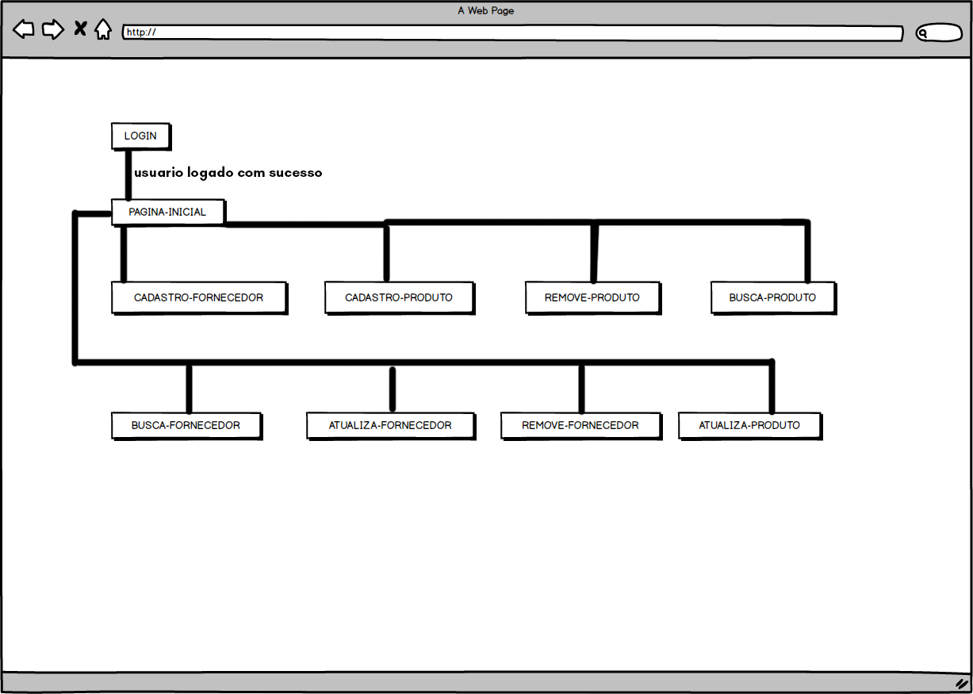

* 1. **I_Login**

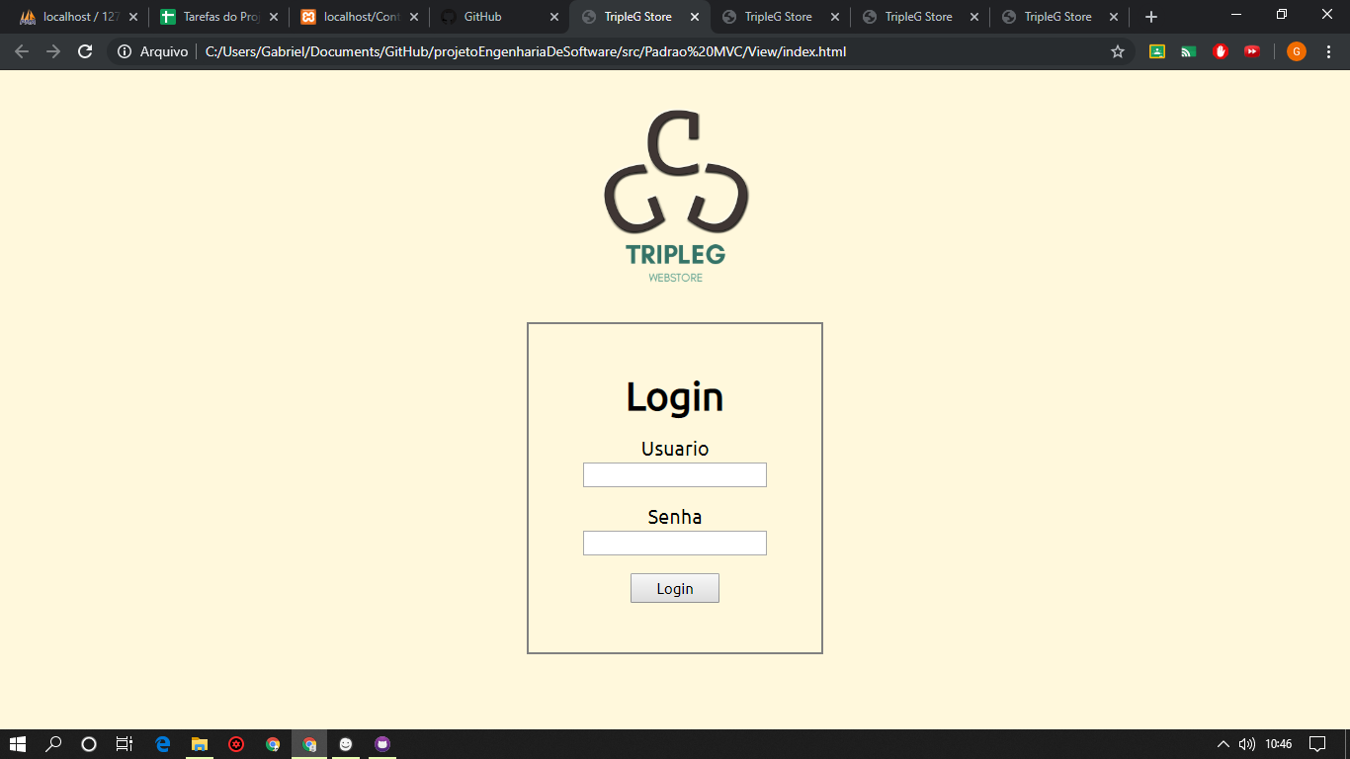

**Informações críticas da interface**

* A senha deve conter pelo menos um caractere.
* A senha deve conter no máximo 50 caracteres.
* O login deve conter no maximo 100 caracteres.

**I_PaginaInicial**

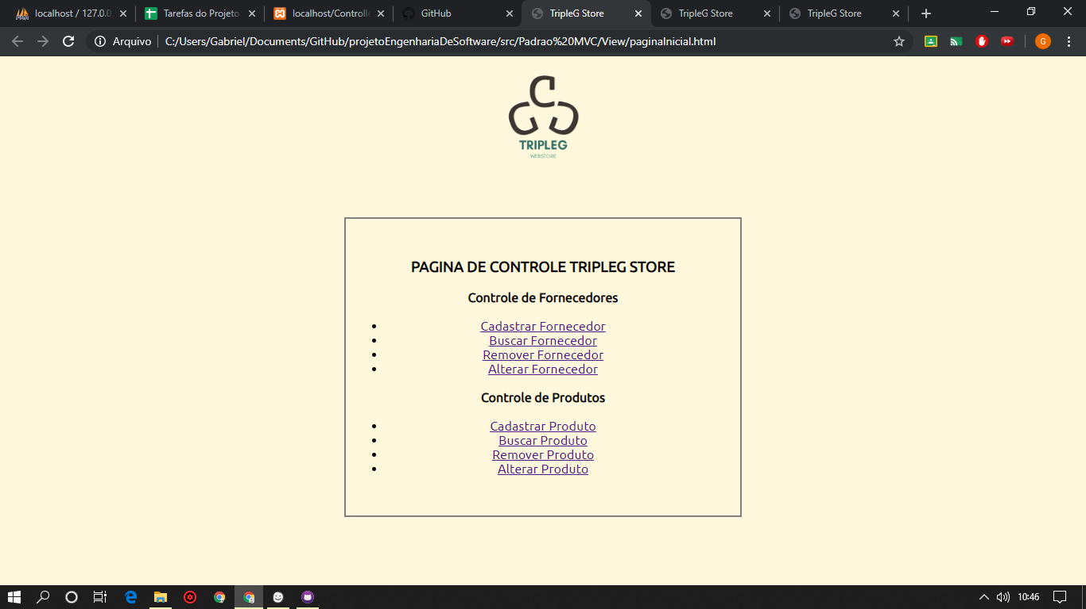

* 1. **I_CadastroFornecedor**

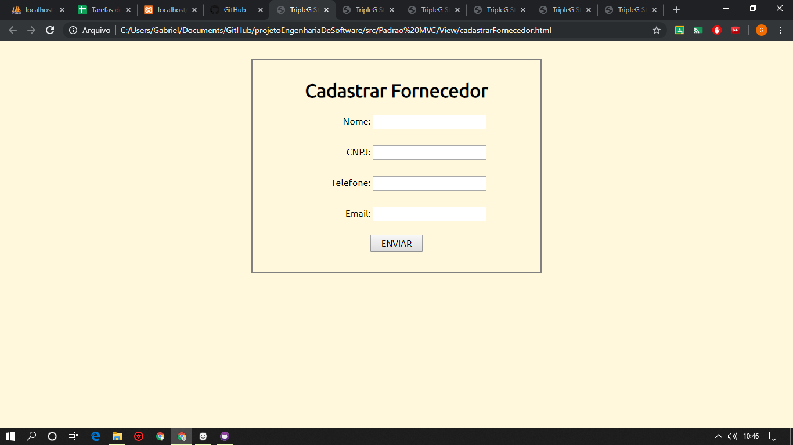

* 1. **I_CadastroProduto**

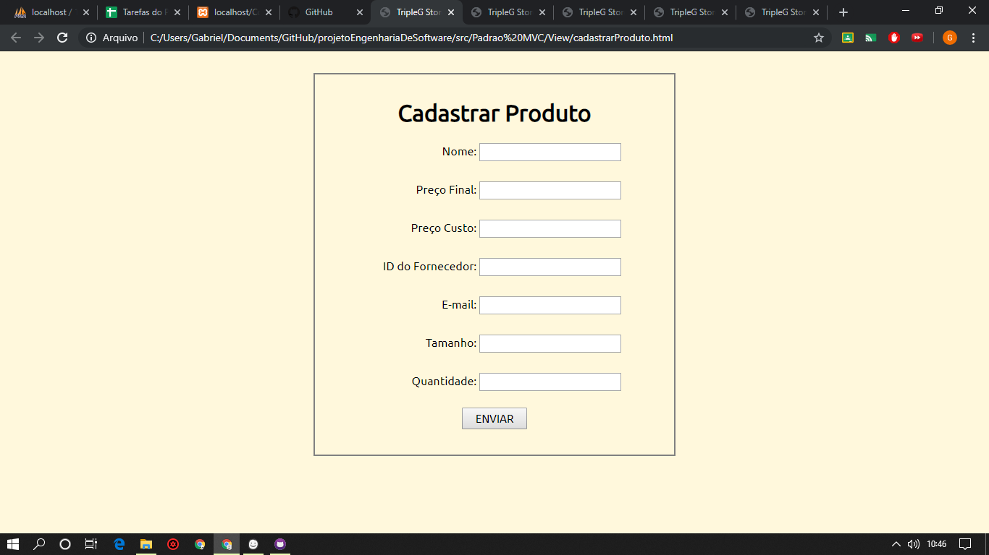

* 1. **I_BuscaFornecedor**

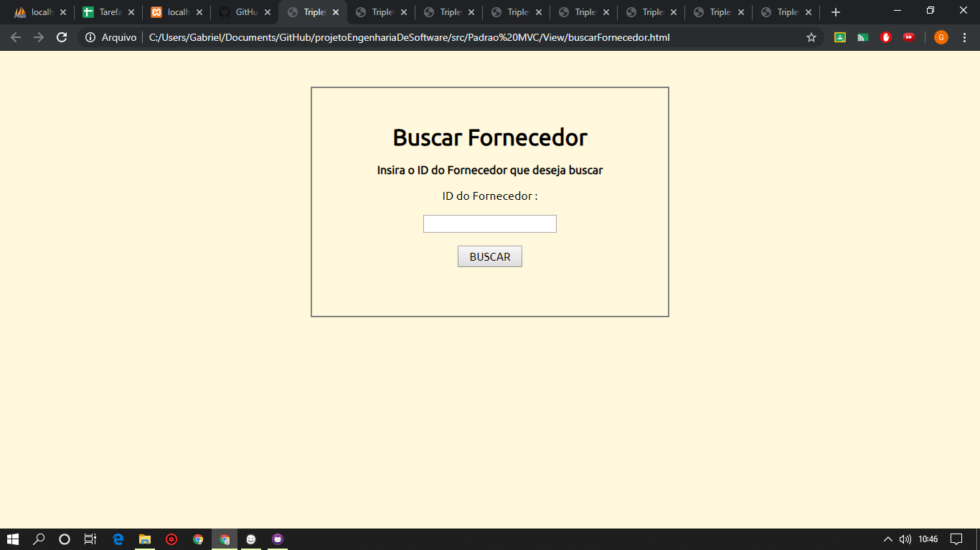

* 1. **I_BuscaProduto**

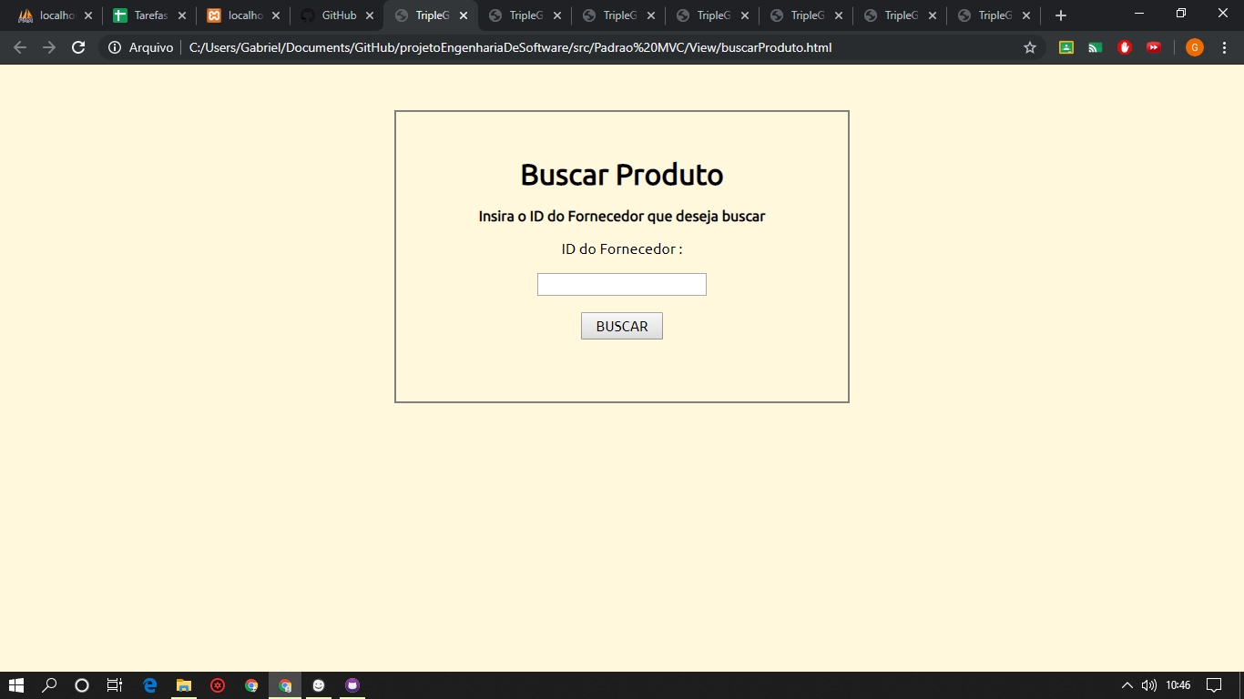

* 1. **I_AtualizaProduto**
  2. **I_AtualizaFornecedor**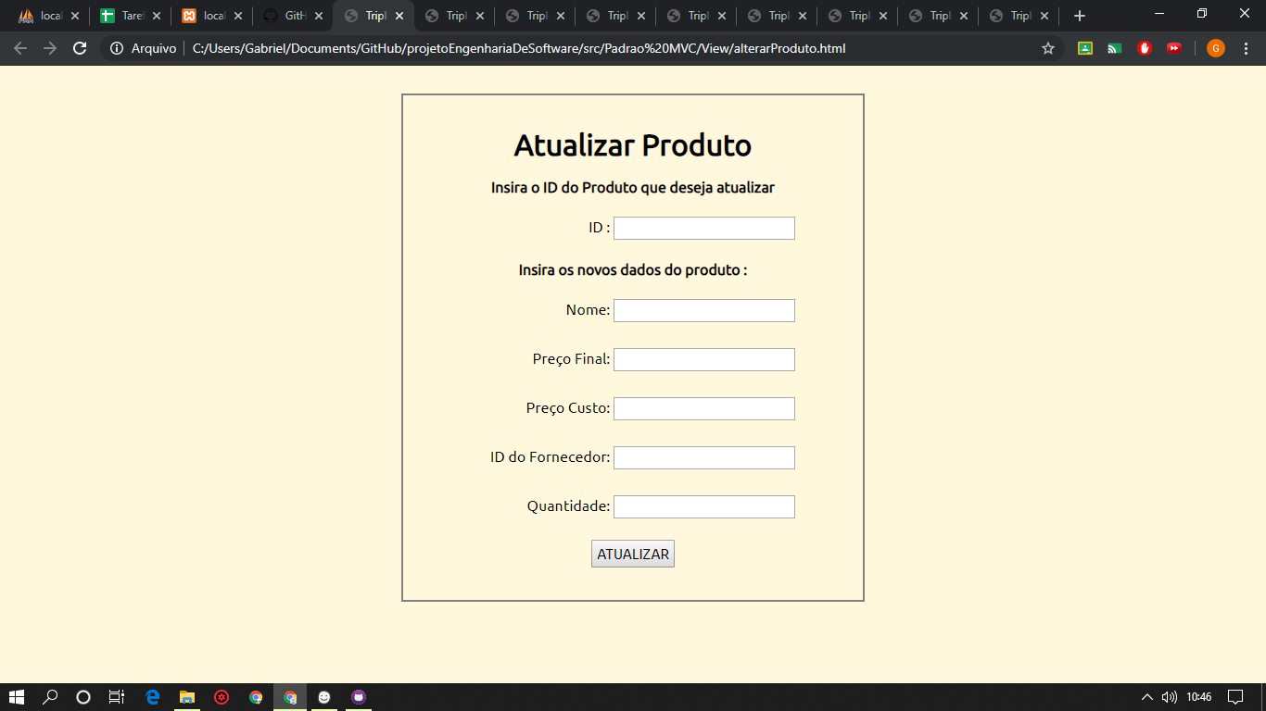

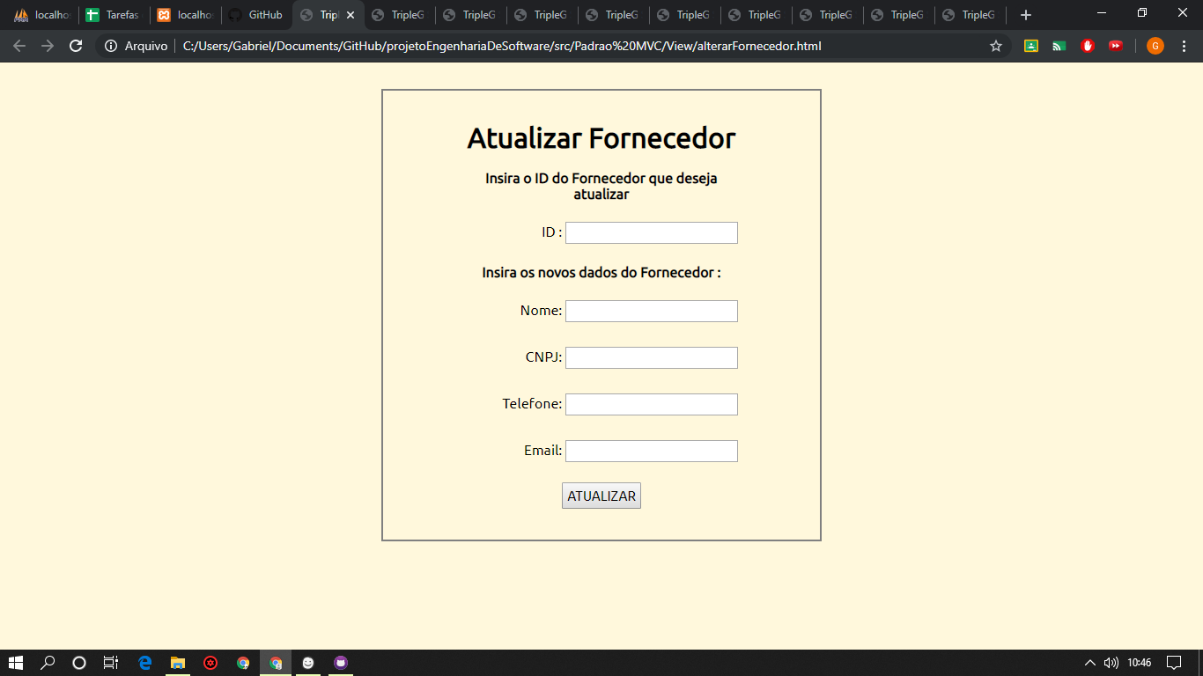

* 1. **I_RemoveFornecedor**

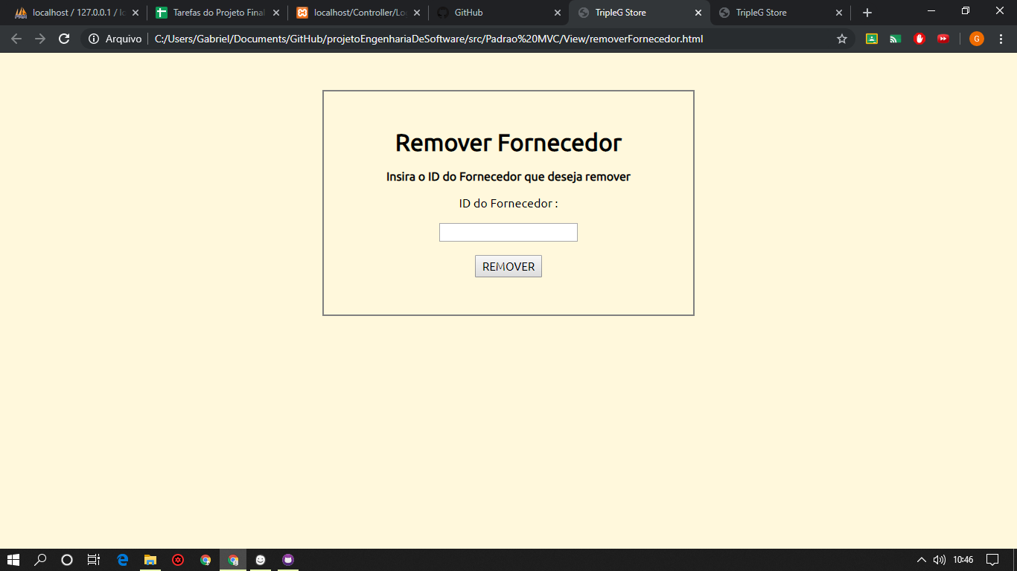

* 1. **I_RemoverProduto**

